Документ предоставлен КонсультантПлюс www.consultant.ru

ЦЕНТРАЛЬНЫЙ ИСПОЛНИТЕЛЬНЫЙ КОМИТЕТ СССР
N 42
СОВЕТ НАРОДНЫХ КОМИССАРОВ СССР
N 1003

ПОСТАНОВЛЕНИЕ
от 7 июля 1932 года

ОБ ИЗМЕНЕНИИ ПОСТАНОВЛЕНИЯ ЦЕНТРАЛЬНОГО ИСПОЛНИТЕЛЬНОГО
КОМИТЕТА И СОВЕТА НАРОДНЫХ КОМИССАРОВ СОЮЗА ССР
ОТ 29 АВГУСТА 1924 Г. О ФЛАГАХ И ВЫМПЕЛАХ СОЮЗА ССР

Во изменение и дополнение постановления Центрального исполнительного комитета и Совета народных комиссаров Союза ССР от 29 августа 1924 г. о флагах и вымпелах Союза ССР (С.З. СССР, 1925, N 27, ст. 185, 1927, N 45, ст. 453, и 1932, N 24, ст. 149, п. 5), Центральный исполнительный комитет и Совет народных комиссаров Союза ССР постановляют:
I
1. Утвердить, согласно прилагаемым рисунку и описанию, флаг инспектора военно-морских сил Рабоче-крестьянской красной армии.
2. Утвердить прилагаемые новые рисунок и описание гюйса и крепостного флага (морских крепостей).
II
3. Изложить ст. 3 названного постановления следующим образом:
"3. Предоставить Народному комиссариату по военным и морским делам, Народному комиссариату водного транспорта, Объединенному государственному политическому управлению и Народному комиссариату по иностранным делам право совместными постановлениями утверждать новые флаги и вымпелы, а также изменять флаги и вымпелы, указанные в ст. 2, за исключением военно-морского флага Союза ССР, гюйса и крепостного флага (морских крепостей), кормового флага пограничных флотилий Объединенного государственного политического управления, флагов председателя Революционного военного совета Союза ССР, начальника военно-морских сил РККА, инспектора военно-морских сил Рабоче-крестьянской красной армии, начальника морских сил моря, старшего и младшего флагманов, командующих соединениями военных кораблей, и брейд-вымпела начальника дивизиона судов.
Предоставить Народному комиссариату по военным и морским делам, Народному комиссариату водного транспорта и Объединенному государственному политическому управлению, по принадлежности, упразднять флаги и вымпелы, присвоенные отдельным органам, должностным лицам, категориям и соединениям судов, а также переименовывать такие флаги и вымпелы в связи с переименованием соответствующих органов, должностей, категорий и соединений судов".
4. Из ст. 3.1 названного постановления исключить слова: "Народным комиссариатом внешней торговли".
Председатель ЦИК Союза ССР
М.КАЛИНИН
Председатель СНК Союза ССР
В.МОЛОТОВ (СКРЯБИН)
И.о. Секретаря ЦИК Союза ССР
А.МЕДВЕДЕВ

Приложение
к ст. ст. 1 и 2

ОПИСАНИЕ ФЛАГА ИНСПЕКТОРА ВОЕННО-МОРСКИХ СИЛ РККА

Военно-морской флаг, на красном фоне выше белого круга справа от белого вертикального луча расположена красная пятиконечная звезда; ниже белого круга по обоим сторонам вертикального белого луча расположены две красных пятиконечных звезды. Звезды обращены одним концом вверх и имеют белую окантовку. На белом крыже, окаймленном красной полосой, которая огибает часть окружности белого круга и проходит по середине белых лучей, изображен в вертикальном положении синий адмиралтейский якорь (рымом кверху).
Длина якоря от пяты до верхнего края рыма = 1/2, длина штока = 1/5 и диаметр рыма = 1/12 ширины флага. Расстояние между лапами = 5/6 диаметра белого круга.

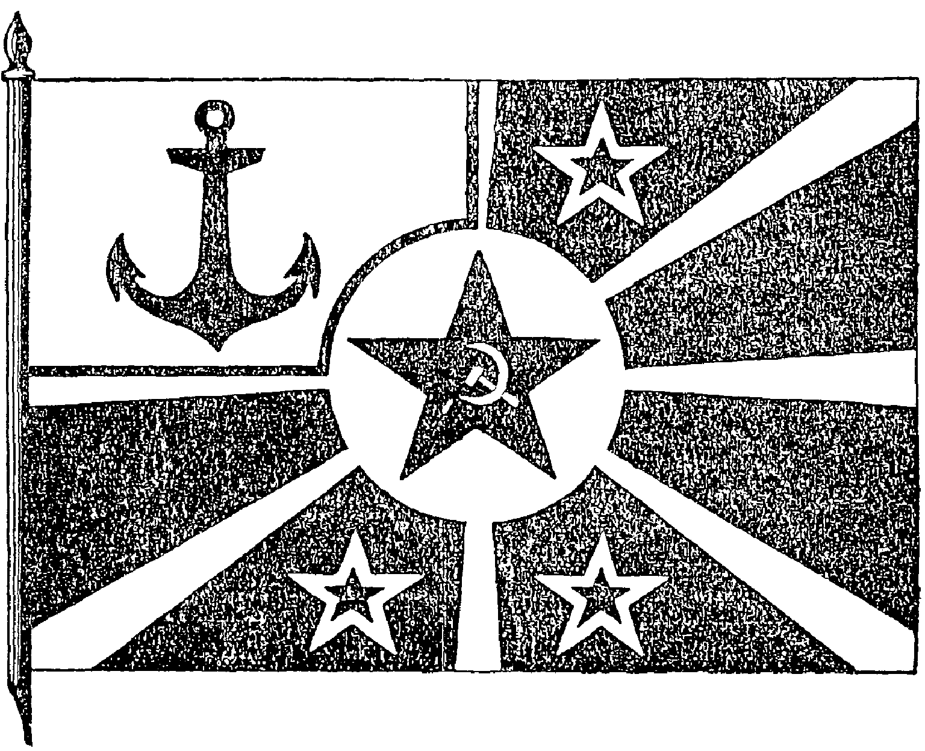

ОПИСАНИЕ ГЮЙСА И КРЕПОСТНОГО ФЛАГА (МОРСКИХ КРЕПОСТЕЙ)

Прямоугольный красный флаг с отношением длины к ширине 3:2. В центре флага красная пятиконечная звезда, обращенная одним концом вверх, внутри которой помещены белые серп и молот. Пятиконечная красная звезда окаймлена белой окантовкой. Размер диаметра красной звезды = 2/5 ширины флага, а размер диаметра белой окантовки равен 9/10 ширины флага.

